Информация для РМО
13.03.2020г.
Проект «Память народа»
Задачи: информировать учащихся и их родителей о проекте «Дорога памяти», о порядке участия в нем; обеспечить участие учащихся образовательных учреждений в Проекте; организовать военно-патриотические мероприятия в ходе реализации Проекта;
Предоставить информацию об итогах участия в Проекте на электронную почту rdsh_ddutvyb@mail.ru до 6 апреля 2020г. по форме в приложении.
Портал https://foto.pamyat-naroda.ru/;

Городская акция «Я читаю имена погибших в блокаду»
Спасибо большое всем, кто помогает дозаписать файлы.

Районная добровольческая акция «Поможем животным»
Помощь оказывается РКЦ "Велес", благотворительной организации защиты бездомных животных “ОСОБЫЙ ДРУГ”, благотворительному фонду помощи животным "БРОШЕННЫЙ АНГЕЛ".
Список необходимой помощи в новости группы.
Телефоны для связи:
89042948782 - Виктория Валерьевна
89118160533 - Анна Вадимовна
89119529439 - Ксения Александровна
Общее место сбора гуманитарной помощи: ГБУ ДО ДДЮТ Выборгского района Санкт-Петербурга (Сантьяго де куба д.4 к.2.) 3 этаж, каб. 311
Время сбора: 16.03, 19.03, 20.03, 23.03 с 15:00 до 19:00

Ребята, которые активно участвуют в ОУ, могут зарегистрироваться организаторами на данное мероприятие на сайте добровольцы.рф
(презентация)

Районная смена
С 23 апреля по 28 апреля в ДОЛ «Град Детинец»
Стоимость 4180 руб.
Документы принимаю 1, 3, 7 и 9 апреля
Оформляем сертификат
Для получения сертификата в СПб ГБУ «ЦОО «Молодежный» предоставляются следующие документы:
1. Заявление по форме.
2. Копия паспорта родителя (законного представителя), заверенная учреждением в соответствии с действующим законодательством.
3. Копия свидетельства о рождении ребенка или копия паспорта, заверенная учреждением в соответствии с действующим законодательством
4. Документы, подтверждающие регистрацию по месту жительства или месту пребывания ребенка в Санкт-Петербурге:
- отметка в паспорте ребенка, достигшего 14 лет, о регистрации ребенка по месту жительства в Санкт-Петербурге;
- или справка о регистрации по месту жительства (форма № 9), выданная не ранее чем за 30 дней до подачи Заявления;
- или копия свидетельства о регистрации по месту жительства (форма № 8), заверенная учреждением в соответствии с действующим законодательством;
- или копия свидетельства о регистрации по месту пребывания (форма № 3), заверенная учреждением в соответствии с действующим законодательством;
- либо выписка из домовой (поквартирной) книги, выданная уполномоченным органом не ранее чем за 30 дней до подачи Перечня лиц (при регистрации ребенка в жилых помещениях частного жилищного фонда, принадлежащих физическим или юридическим лицам на праве собственности);
- решение суда об установлении места жительства.
5. Копии документов об установлении на ребенка опеки или попечительства (в отношении детей, находящихся под опекой или попечительством), заверенные учреждением в соответствии с действующим законодательством:
- удостоверение опекуна, попечителя;
- правовой акт органа местного самоуправления об установлении над ребенком опеки (попечительства);
- договор о передаче ребенка на воспитание в приемную семью, в случае нахождения ребенка в приемной семье.
6. Информация о Страховом номере индивидуального лицевого счёта в системе обязательного пенсионного страхования (СНИЛС) ребенка (номер вписывается в Заявление).
7. Информация о Страховом номере индивидуального лицевого счёта в системе обязательного пенсионного страхования (СНИЛС) родителя (законного представителя).
8. Копии документов (свидетельство о браке, свидетельство о расторжении брака и другие), подтверждающих изменение фамилии родителя (законного представителя) (в случае изменения фамилии), заверенные учреждением в соответствии с действующим законодательством.
9. Доверенность от родителей (законных представителей) на получение Представителем Сертификата для спортивных и (или) творческих коллективов, оформленная в простой письменной форме. Образец
10. Доверенность на представление интересов от имени учреждения. Образец

Смена в ДОЛ «Пионер»
Приносим документы (не заверенные, в доверенности ставим только подпись родителей) до 19 марта!

Смена в «Орленке» регистрация через систему АИС,
С 19 по 29 марта пройдёт весенняя акция в рамках "Добро не уходят на каникулы".

В рамках акции:
- участники акции получат ценные призы, выполняя ежедневные добрые задания;
- 10 самых активных участников (с сопровождающими) по итогам всей акции получат поездку в Москву на форум "Россия - страна возможностей".

До старта акции в группе "Добро не уходит на каникулы" будут проводиться интерактивы и розыгрыши, по результатам которых участники также смогут выигрывать призы.

Для участия в акции членам ВАШЕГО добровольческого отряда обязательно:
- вступить в группу https://vk.com/letodobra
(чем больше вас будет в группе, тем выше шансы получить призы и стать победителями);
- делиться информацией (лайки и репосты) о старте и заданиях акции;
- оставаться участниками группы до конца 2020 года.

Отряд, привлекший наибольшее количество участников в группу (19 марта будет запущена перекличка участников отрядов), получит набор настольных игр и комплект атрибутики!

Конкурс «Лидер РДШ»
Второй блок заочного этапа Конкурса – кейсы
Алгоритм следующий: В сообщения группы участник пишет "Кейс_10-13 лет" (номинацию проставляет сам). В ответном сообщении приходит кейс - задание, которое необходимо решить.
До 18 марта (23:59) участники решают задания, прописывают подробный ответ (с обоснованием) и присылают в ответном сообщении.
ВАЖНО! Все ответы, присланные после указанного времени (после 23.59 18 марта) не принимаются и не рассматриваются.
Если был пропущен один из этапов Конкурса (например, тестирование) – нужно продолжать выполнять задания. Успешное выполнение которых позволит набрать недостающие очки.
Участвуем!!! Особенно 110 школа
Финал конкурса 10-12 апреля в ДОЛ «Град Детинец». Стоимость 1000 руб. с участника. Поедут только 30 человек.

Дни единых действий на сайте РДШ
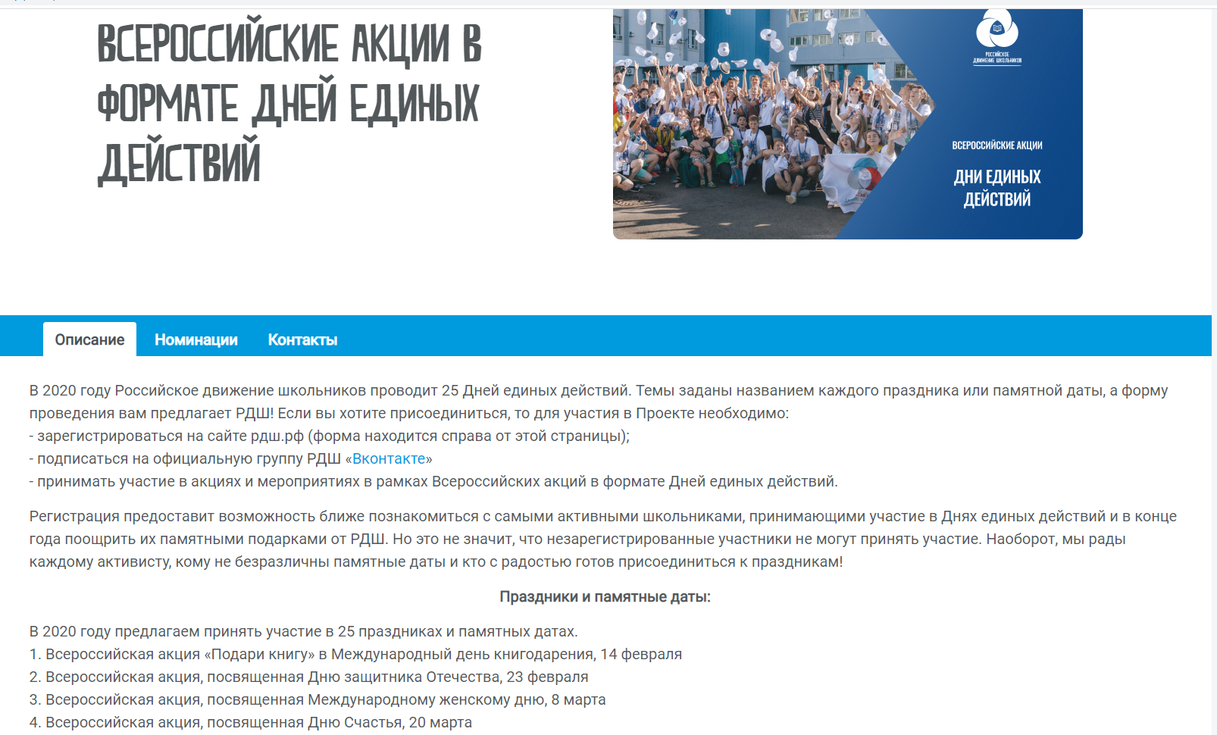

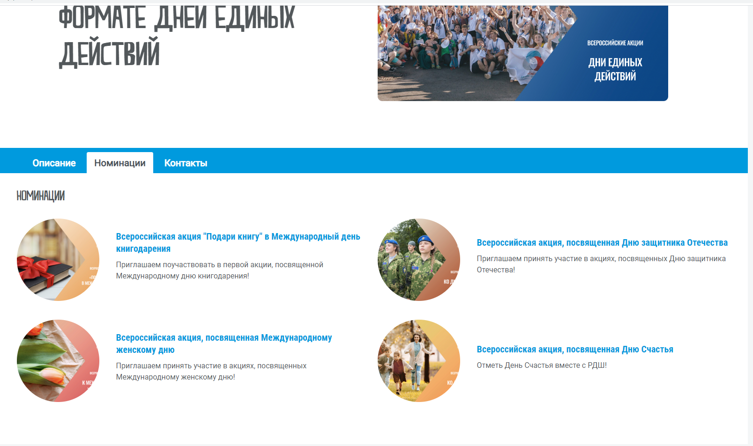
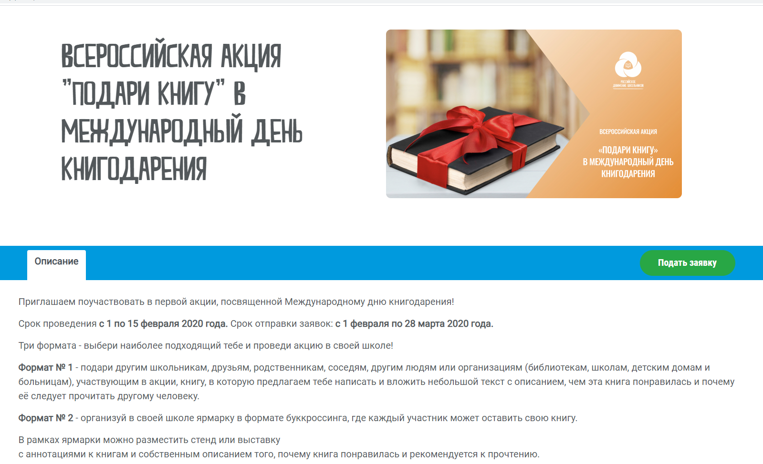
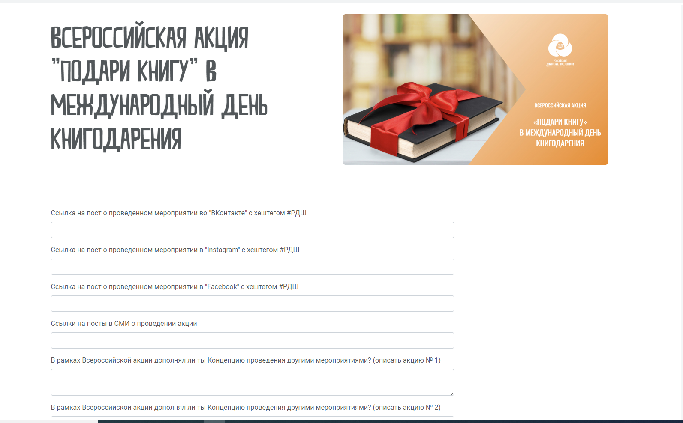
Дни единых действий:
20 марта «День счастья», концепцию отправлю
7 апреля «День здоровья» в рамках него проводятся встречи со спортсменами, врачами и т.д.

Районное родительское собрание
По 2 родителя от ОУ.

Ежегодный мониторинг
Мониторинг ОУ, реализующих деятельность РДШ.
Письма о прохождении мониторинга №03-21-784/20-0-1 от 06.03.2020г.
Информация: родители узнают из информационного стенда, из группы ВК, родительские собрания
Проекты «Добро не уходит на каникулы», «РДШ – ТС», все знаем, проект «Я познаю Россию» под контролем Беглова. ДЕД знаем, проводим. ДОО = РДШ, кадетский казачий класс только 475. Проекты в ОУ пишем очень внимательно, не пишем еще не готовы, думаем и т.д.
В каких мероприятиях РДШ – приняли участие – вспоминаем ВСЁ. Мониторинг до 10 апреля!
Мероприятия: (план РДШ март-апрель 2020)
Декада добрых дел с 14 по 24 марта
- Сбор вещей
- Доброуроки
- Игры по добровольчеству
- Запустим интернет-квест
Доброуроки в марте – апреле (в соответствии с программой развития добровольчества)

Мероприятие на базе ГБУ ДО ДДЮТ Выборгского района 6 мая
Приглашаем принять участие

Слет ДОО и РДШ в мае
20 - открытие шествие у ГДТЮ, далее в Карнавале
21 – районные слеты
23 – закрытие

Музей в Ямало-ненецком автономном округе. (Письмо Беглову А.Д.)

